DOMANDA PER LA FRUIZIONE DEI PERMESSI RETRIBUITI
PER IL DIRITTO ALLO STUDIO (150 ORE) PER L’ANN0 2025
(Da presentare alla scuola di servizio)

AVVERTENZA
La compilazione del presente modulo di domanda avviene secondo le disposizioni previste dal D.P.R. 28 dicembre 2000, n. 445, “Testo unico delle disposizioni legislative e regolamentari in materia di documentazione amministrativa”.
In particolare:

- I dati riportati dal richiedente assumono il valore di dichiarazioni sostitutive di certificazione rese ai sensi dell’articolo 46; vigono, al riguardo, le disposizioni di cui all’articolo 76 che prevedono conseguenze di carattere amministrativo e penale per il richiedente che rilasci dichiarazioni non corrispondenti a verità.

- I competenti uffici dell’amministrazione scolastica dispongono gli adeguati controlli sulle dichiarazioni rese dal richiedente secondo quanto previsto dagli articoli 71 e 72.

- I dati richiesti nel modulo di domanda sono acquisiti ai sensi dell’art. 16 in quanto strettamente funzionali all’espletamento della presente procedura.

All’U.S.R. per il PIEMONTE
Ufficio VIII-Ambito Territoriale di Vercelli
(per il tramite della scuola di servizio)

Da compilare a cura dell’Istituzione scolastica

TIMBRO DELLA SCUOLA

Estremi di acquisizione della domanda: Prot. n. _____________ del __________

La/Il sottoscritta/o TASCA LORENZO
nata/o a BORGOMANERO (Prov. NO) il 03/12/2000 tel. +393807578480 indirizzo e-mail lorenzo.tasca@gmail.com in servizio nell’A.S. 2024/25 presso la scuola ISTITUTO SUPERIORE FERRARI MERCURINO in qualità di (1):

❑ DOCENTE di:  Scuola Infanzia  Scuola Primaria

❑ Scuola Sec. 1° grado  Scuola Sec. 2° grado
Classe di Concorso A027
❑ Docente di religione cattolica (specificare grado di scuola)
❑ Docente per le attività alternative all’IRC (specificare grado di scuola) ____________________________________________________

❑ PERSONALE A.T.A. con la qualifica di __________________________________

con la seguente posizione giuridica (1):

❑ con contratto di lavoro a tempo indeterminato per n. …. ore di servizio su n. …. ore settimanali;
❑ con contratto di lavoro a tempo determinato fino al termine dell’anno scolastico (31/08/2024) per n. …. ore di servizio su n. …. ore settimanali;

❑ con contratto di lavoro a tempo determinato fino al termine delle attività didattiche (30/06/2024) per n. …. ore di servizio su n. …. ore settimanali;

❑ con contratto di lavoro a tempo determinato fino al 30/06/2025 per n. 18 ore di servizio
su n. 18 ore settimanali;

CHIEDE

la concessione dei permessi per il diritto allo studio previsti dall’art. 3 del D.P.R. n.395/88, per l’anno solare 2025, per la frequenza e la preparazione ai relativi esami di uno dei corsi di studio di seguito indicati (1)(2) (è possibile la richiesta per un solo corso):
- corsi finalizzati al conseguimento del titolo di studio proprio della qualifica di appartenenza, corsi finalizzati al conseguimento di titoli di qualificazione professionale, compresi i corsi abilitanti e di specializzazione per l’insegnamento su posti di sostegno, corsi comunque riconosciuti nell’ambito dell’ordinamento scolastico che potranno essere attivati in data successiva al termine di presentazione delle domande (TFA, corsi CLIL, corsi per il conseguimento dei CFU/CFA previsti dalla normativa, corsi per il conseguimento della specializzazione per le attività di sostegno, ecc.);

- corsi finalizzati al conseguimento di un diploma di laurea triennale o specialistico (o titolo equipollente) o di istruzione secondaria;

- corsi finalizzati al conseguimento di titoli di studio post-universitari.

Si fa presente che non potranno essere concesse le ore di permesso per il diritto allo studio per la frequenza di corsi presso università estere prive di formale riconoscimento da parte del M.U.R. L’art. 4, co. 1, punto 2 del C.I.R. prevede, infatti, che: “…tra “i corsi comunque riconosciuti nell’ambito dell’ordinamento scolastico” non possono essere annoverati, e quindi non possono essere riconosciuti validi ai fini della concessione dei relativi permessi per il diritto allo studio, quelli delle università estere prive di formale riconoscimento da parte del M.U.R, (che prevedono, tra l’altro, tirocini in presenza per periodi continuativi pari ad un mese)…”.

A tal fine la/il sottoscritta/o dichiara sotto la propria responsabilità:

- di avere una anzianità di servizio di anni: ◊ Ruolo (0 anni) ◊ Non di ruolo (0 anni).
- di essere in possesso del seguente titolo di studio: LAUREA MAGISTRALE IN FISICA, conseguito presso UNIVERSITÀ MILANO-BICOCCA in data 26/11/2024;

Dichiara inoltre (barrare con il simbolo x e compilare solo la voce che interessa):

- di essere iscritta/o al _______ anno del corso di studi __________________________________________________________________________________________________ (3) (specificare se trattasi di corso on-line in modalità “e-blended”), della durata complessiva di_______anni,presso____________________________________________________________________________________________________(4) per il conseguimento del seguente titolo di studio: _________________________________________________________(5)

(nel caso di singoli esami universitari indicarne il numero e il totale di CFU: n. esami ____ per n. ____ CFU; nel caso di corsi abilitanti indicare il numero effettivo di CFU da conseguire: n. (30 - 36 - 60) _____ CFU);
- di essere iscritta/o fuori corso al _________ anno del corso di studi _____________________________________________________________(3)(specificare se trattasi di corso on-line in modalità “e-blended”)
della durata complessiva di anni _____presso ______________________ __________________________________________________________(4) per il conseguimento del seguente titolo di studio: _________________________________________________________(5);
- di non essere ancora iscritta/o perché in attesa dell’attivazione (6) del seguente corso di studi: PERCORSI ABILITANTI 60 CFU A027 (3) (specificare se trattasi di corso on-line in modalità “e-blended”), della durata di ______________, presso ___________________________________________________ (4) per il conseguimento del seguente titolo di studio: ABILITAZIONE A027 (5) (nel caso di corsi abilitanti indicare il numero effettivo di CFU da conseguire: n. 60 CFU);
- di non aver mai usufruito precedentemente di permessi per il diritto allo studio per lo stesso tipo di corso;
- di avere usufruito dei permessi per il diritto allo studio nei seguenti anni (specificare chiaramente gli anni in cui si è stati beneficiari e i corrispondenti corsi di studio seguiti):
anno__________corso________________________________________________
anno__________corso________________________________________________ anno__________corso________________________________________________
anno__________corso________________________________________________
anno__________corso________________________________________________ anno__________corso________________________________________________

N.B. Si raccomanda una completa e puntuale compilazione della domanda al fine di consentire, da parte della scuola, l’inoltro completo e corretto dell’istanza all’Ambito Territoriale di Vercelli.

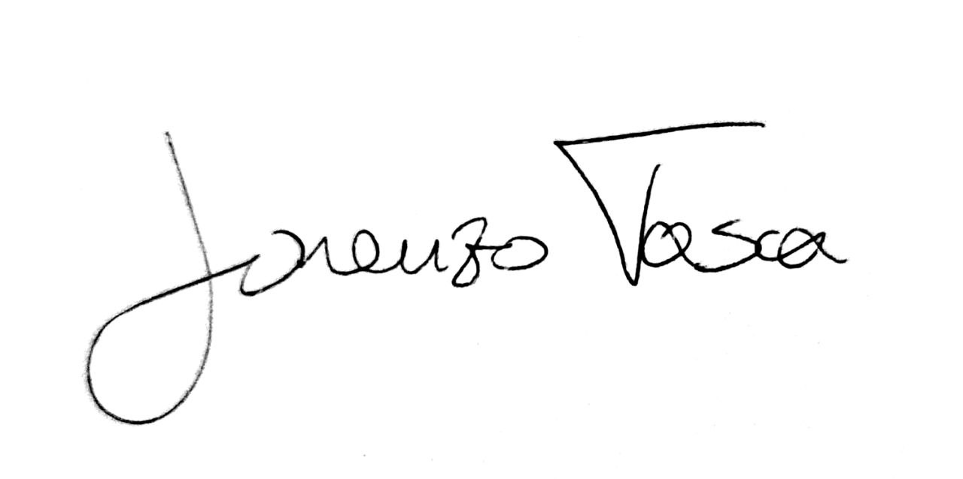
Luogo e data GATTINARA 09/01/2025 Firma

------------------------------------------------------------------------------------------------
VISTO (Si conferma la veridicità delle dichiarazioni rese dall’interessata/o).

Data__________________ IL DIRIGENTE SCOLASTICO ____________________________________
(timbro e firma)

NOTE:

(1) Barrare con il simbolo X la voce che interessa;
(2) I corsi finalizzati al conseguimento di titoli di studio o qualificazione professionale, la cui frequenza può dar titolo ai permessi, sono quelli indicati nell’art.3 del DPR 395/88 di seguito specificati:
- corsi universitari e post-universitari, questi ultimi purché previsti dagli statuti delle università statali o legalmente riconosciute, o quelli indicati dagli artt. 4, 6 e 8 della legge 341/90;
- corsi finalizzati al conseguimento di titolo di studio aventi valore legale, di attestati professionali, di titoli di specializzazione riconosciuti dall’ordinamento pubblico;
(3) Riportare l’esatta denominazione del corso;
(4) Riportare l’esatta denominazione della Scuola, Università, Facoltà, ecc. con il relativo indirizzo, cui inviare eventuali richieste di conferma delle dichiarazioni rilasciate.
(5) Riportare per esteso l’esatta denominazione del titolo di studio da conseguire.
(6) In base a quanto previsto dall’art. 3 C.I.R. Piemonte per il periodo 2024-2027 del 07.11.2023, le domande presentate per la partecipazione a corsi di formazione (corsi CLIL, corsi per il conseguimento dei CFU/CFA previsti dalla normativa, corsi per il conseguimento della specializzazione per le attività di sostegno, ecc.), non ancora attivati alla data di scadenza di presentazione delle stesse, saranno accolte con riserva.

